VYLUČOVANIE
Človek sa odpadových látok zbavuje :
- tráviacou (nestrávené zvyšky potravy),
- dýchacou (CO₂, vodná para),
- močovou (moč),
- kožnou sústavou (pot).
MOČOVÁ SÚSTAVA
Funkcia:
- Udržiavanie rovnováhy vnútorného prostredia.
- Hospodárenie s vodou, vylučovanie odpadových látok z tela.
Tvoria ju:
- Obličky
- Močovody
- Močový mechúr
- Močová rúra
OBLIČKY
- párový orgán, tvar fazule, tukový obal, po bokoch chrbtice
- Funkcie:
- odstraňujú z tela odpadové a cudzorodé látky,
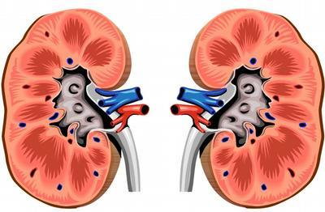
- filtrujú krv
- hospodária s vodou a soľami
- udržiavajú rovnováhu vnútorného prostredia
- Stavba:
- Kôra
- Dreň
- Obličková panvička
Tvorba moču:
- V kôre sa nachádzajú guľovité obličkové telieska (glomeruly), z ktorých vyúsťuje sústava kanálikov.
- Do telieska privádzajú drobné krvné cievy odpadové látky. Vnútri telieska je klbko vlásočníc, cez ktoré sa filtruje krv a vzniká prvotný moč (za 1 deň až 170 – 180 l).
- Do dreňovej vrstvy obličky pokračuje sústava kanálikov, v ktorých sa vstrebáva 90 % prvotného moču a tvorí sa definitívny moč (1,5 l).
- Moč sa cez obličkovú panvičku odvádza do močovodov.
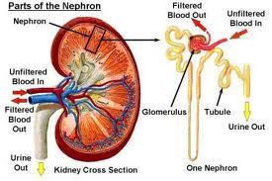

Močovody
- Párové
- Spájajú obličky s močovým mechúrom
Močový mechúr
- Nepárový orgán
- Objem moču 0,25 – 0,5 l
- Zvierač močového mechúra – sval ovládaný vôľou
Močová rúra
- Posledný úsek pred vylúčením moču
- Ženy cca 3 cm (samostatný vývod)
- Muži až 20 cm (spoločný vývod močovej a pohlavnej sústavy)
Moč
- číra svetložltá tekutina, obsahuje vodu, organické a anorganické látky
Vyšetrením moču sa dá zistiť prítomnosť mnohých látok v tele (škodliviny, drogy, doping. atď.), možno určiť rôzne ochorenia (cukrovka, zápal obličiek).
DIALÝZA – umelá oblička – prístroj, ktorý nahrádza funkciu obličky, filtrovanie krvi mimo tela

